Паёми мухтасар бо номи:
"Саволҳо дар бораи шароб"
Омодаи ниёзманд ба авфи Парвардигораш:
Ҳайсам ибни Муҳаммад Сарҳан
Устоди Донишкадаи Ал-Ҳаром дар Масҷиди Набавӣ - қаблан –
ва роҳбари Донишкадаи Суннат
mahadsunnah.com

Аллоҳ ӯро, падару модараш ва онҳоеро, ки дар
таҳияи ин китоб кӯмак кардаанд, бибахшад.

Тарҷумон:
ШАҲОБИДДИН СОЛИҲ
Нашри аввал
[Ҳуқуқи чоп ба ҳар мусалмон дастрас аст,
бидуни тағйир додани мазмуни рисола]

سِلْسِلَةُ «سُؤَالٌ وَجَوَابٌ» (5):
رِسَالَةٌ مُخْتَصَرَةٌ بِعُنْوَانِ:
«سُؤَالاَتٌ فِي الْخَمْرِ»

إِعْدَادُ الْفَقِيرِ إِلَى عَفْوِ رَبِّهِ:
هَيْثَم بْنِ مُحَمَّدٍ سَرْحَان
الـمُدرِّس بمعهد الحرم بالمسجد النَّبويِّ -سابقًا- والـمُشرِف على معهد السُّنَّة

mahadsunnah.com
غفر الله له ولوالديه ولمن أعانه على إخراج هذا الكتاب
المترجم
شهاب الدين صالح الطاجيكي

الطَّبعة الأولى
[حقوق الطَّبع مُتاحةٌ لكلِّ مسلمٍ بدون أيِّ تغييرٍ في المُحتوى]

Савол: | Ҷавоб:
Хамр (шароб) чист? | Хамр он чизест, ки ақлро маст ва хира мекунад, хоҳ нӯшиданӣ бошад ва хоҳ хӯрданӣ ва аз ангуру хурмо, ҷав, ҷуво-римакка, гандум ва дигар чизҳо омода шуда бошад, Паёмбар фармуд: "Ҳар масткунанда хамр аст". Ривояти Мус-лим.
Чаро нӯшокии мастку-нанда шароб номида мешавад? | Чунин номида шуд, зеро он ақлро пин-ҳон мекунад, яъне: онро мепӯшонад. Мисле, ки рӯймоли зан мӯи ӯро мепӯ-шонад.
Оё шароб номҳои ди-гар дорад? | Шароб номҳои зиёде дорад, ки баъзе-ҳо онҳоро ҷамъ карда, ки зиёда аз сад ном расидаанд, аз ҷумла онро дар ин давра нӯшокиҳои рӯҳонӣ меноманд.
Чаро онҳо онро ба дигар номаш ном мебаранд? | Онро ба ҷуз номаш дигар чиз мено-манд, то онро тарғиб кунанд, то инкор нашавад ва ин бахше аз ҳалол донис-тани он аст. Паёмбар мефармояд: "Дар миёни уммати ман мардуме пайдо мешаванд, ки онро ҳалол ме-донанд", яъне ин корҳоро бо баҳонае ҳалол мекунанд ва ин таъвили фосид аст, "ал-ҳира" яъне зиноро "ва ал-ҳарир" он матоъи машҳур аст, ки он бар мардон ҳаром ва бар занон ҳалол аст "ва хамр ва маъозифро" яъне асбоби мусиқиро ҳалол мешуморанд. Ривояти Бухорӣ.
Кунияи хамр чист? | Хамр ба уммулхабоис (модари бадиҳо) ва уммулкабоир (модари гуноҳони ка-бира) куниягузорӣ шудааст.  Ва дар ҳадис омадааст ки: "Шароб мо-дари палидиҳо аст ва ҳар кӣ онро бинӯшад, Аллоҳ намози чиҳил рӯзро аз ӯ қабул намекунад, агар бимирад дар ҳоле ки шароб дар батнаш аст, маргаш марги ҷоҳилият бошад". Риво-яти Насоӣ.
Чаро шароб ин кунияро дорад? | Онро Модари бадӣ номидаанд, зеро дар худ тамоми гуноҳҳоро дар бар ме-гирад, зеро бадиҳои диниву дунявиро ба ҳам меорад. Шароб калиди ҳар ба-дӣ ва роҳи ҳар мусибат аст.
Ҳукми нӯшидани машрубот чист? | Шароб яке аз бузургтарин гуноҳҳост ва маълум аст, ки гуноҳи бузург ҳар гу-ноҳест, ки Аллоҳ барои он гунаҳкораш-ро бо азоби хос таҳдид кардааст. Аз ҷумлаи ҳушдорҳое, ки дар мавриди шароб зикр шудааст, фармудаи Ӯ аст: "Аллоҳ лаънат кард арақ, нӯшан-даи он, соқии он, фурӯшанда ва хари-дори он, фишордиҳандаи он, касе ки фишурдани онро барои худ ё ғайраш талаб мекунад, баранда ва қабулку-нандаашро". Баъзе муаллифони Сунан инро ривоят кардаанд.
Шахсе, ки арақ менӯ-шад, ҳукмаш чист? | Ҳукми нӯшандаи он лаънат аст, чунон ки дар ҳадиси дар боло зикршуда аст, лаънат аз раҳмат дур кардан аст. Он касест, ки гуноҳи бузурге содир кунад ва ба он бефармонӣ кунад, ба қадри имоне, ки дар он аст, дӯсташ дошта мешавад ва ба қадри нофармонӣ, ки дар он аст, бад дида мешавад. Ҳамчу-нин нӯшидани шароб сабаби иқоб дар дунё мешавад, пас Ҳоким бар ӯ аз рӯи ҷазо ва барои дигарон аз рӯи ибрат ҳад қоим мекунад. Ҳадди ақали он чиҳил тозиёна аст ва имом метавонад бо иҷтиҳоди худаш бар он изофа ку-над, Умар ҳаштод тозиёна зад ва саҳобаҳо онро қарор доданд.
Оё шароб наҷис аст? | Бале наҷис аст ва ин ақидаи ҷумҳури уламо аст. Аллоҳ таъоло фармудааст: "Эй касоне ки имон овардаед! Ҳамо-но шароб, қимор, бутҳо ва тирҳои қуръа риҷс ва аз амали шайтон аст, пас аз онҳо дурӣ кунед, то растагор шавед". (Сураи Моида, ояти: 90). Ва маънои риҷс наҷис ва палид аст.
Оё машрубот аз маво-ди мухаддир хатар-ноктар аст? | Бале, ин хатарноктар аст, зеро бисёри-ҳо дар бораи он ва фурӯши он беэъти-ноӣ мекунанд ва азбаски он дастрас аст ва ба фурӯши он дар бисёр кишвар-ҳо иҷозат аст, баръакси маводи мухад-дир. Мардум хоҳ мусалмон ва хоҳ ғайри мусалмон, шарри онро медо-нанд ва кишварҳо барои пешгирӣ аз он ва муҷозоти он қонунҳои сахт муқар-рар мекунанд.
Оё барои даст каши-дан аз нӯшокиҳои спиртӣ бо нӯшидани пиво ба ҷои шароб роҳе вуҷуд дорад? | Не, зеро ӯ эҳсос мекунад, ки бе он ҳис чизе менӯшад, ки ба пиво маззаи хосса медиҳад ва ӯро ба шаробнӯшӣ даъват мекунад.
Оё барои даст каши-дан аз машрубот кам-кам нӯшидан кӯмак мекунад? | Кам-кам нӯшидани он дар даст каши-дан аз машрубот кӯмак намекунад, зеро нафс ба он пайваста мемонад ва ин ҳам хилофи амали саҳобагон аст. Агар кам кардани нӯшидан роҳи дуруст мебуд, Паёмбар онҳоро ба он ҳидо-ят мекард, бахусус онҳоеро, ки ҳамеша майзада буданд.
Шароб дар миёни мардум чӣ меандо-зад? | Дар миёни мардум душманию кина меандозад, Аллоҳ таъоло фармуд: "Ҳа-моно шайтон мехоҳад бо шаробу қи-мор дар миёни шумо адоват ва кина эҷод кунад". (Сураи Моида, ояти: 91).
Шароб аз чӣ манъ ме-кунад? | Шароб аз зикри Аллоҳ азза ва ҷалла ва аз намоз манъ мекунад. Аллоҳ таъоло фармуд: "Ва шуморо аз ёди Аллоҳ ва аз намоз боз дорад". (Сураи Моида, ояти: 91).
Шароб ба сӯи чӣ даъ-ват мекунад? | Он ба зино даъват мекунад, зеро дар ҳадиси Насоӣ омадааст, ки марди ибо-датгаре машрубот нӯшид, то маст шуд, сипас бо зан ҳамхоба шуд ва шахсеро кушт.
Паёмбар ба чӣ таш-беҳ дод касеро, ки бо Аллоҳ азза ва ҷалла вохӯрдааст, дар ҳоле, ки ҳамеша машруботи спиртӣ менӯшид ва аз он тавба накардааст? | Паёмбар ба ривояти Аҳмад фармуд: «Ҳар кас, ки Аллоҳро дар ҳолати май-зада вохӯрад, ӯро ҳамчун бутпараст мулоқот мекунад» ва ин маънои онро надорад, ки ӯ ҳамеша дар дӯзах мемо-над, чунки ӯ кофир нест, ин танҳо як таҳдид ва маломати сахт аст, ҳамчунон ки ширк ва машрубот аз бисёр ҷиҳат шабоҳат доранд, аз ҷумла азоб дар охират ва қабул нашудани намоз.
Оё имон ва шароб дар як шахс якҷоя меша-вад? | Паёмбар фармуд: «Аз машрубот парҳез кунед, савганд ба Аллоҳ, имон ва майл ба машрубот ба ҳам як ҷо намеояд, магар он ки яке аз онҳо соҳиби худро берун кунад». Ривояти Насоӣ.
Чанд нафар аз шароб лаънат шуданд? | Ҳадиси муаллифони Сунан гузашт, ба лафзи: "Аллоҳ лаънат кард арақ, нӯ-шандаи он, соқии он, фурӯшанда ва харидори он, фишордиҳандаи он, ка-се ки фишурдани онро барои худ ё ғайраш талаб мекунад, баранда ва қабулкунандаашро". Инҳо нуҳ нафар шуданд.  Дар ривояти Аҳмад омадааст: "Ҷибра-ил ба назди ман омад, пас гуфт: Эй Муҳаммад, ҳамоно Аллоҳ азза ва ҷалла лаънат кард шаробро ва фишу-рандаи онро ва ба касе ки фишурда шавад ва нӯшандаи онро ва баранда ва ба сӯи вай бурдашударо ва фуру-шанда ва харидори онро ва соқӣ ва талаби рехтани онро мекунад". Инҳо даҳ нафар шуданд.
Кадомаш беҳтар аст: девона ё майзада? | Шубҳае нест, ки девона узр дорад, зеро аз даст додани ақли ӯ ба ихтиёри ӯ нест, бар хилофи майзада, ки мас-тиаш ба ихтиёри худаш аст ва ба ин да-лел уламо дар чанд масоил дар миёни онҳо фарқ мекунанд.
Оё бо майзада дӯстӣ кардан ҷоиз аст? | Ин ҷоиз нест, балки мусалмон амр шу-дааст, ки барои худ ёрони неке инти-хоб кунад, ки бо некӣ ӯро кӯмак кунад. Аллоҳ таъоло фармуд: "Ва ба ёд ор рӯзеро, ки золим дасти худро мега-зад, мегӯяд: Эй кош ки ман бо расули (Аллоҳ) роҳе интихоб мекардам. Эй вой бар ман, эй кош фалониро дӯст намегирифтам". (Сураи Фурқон, ояти: 27-28). Ва гӯяндае гуфт: (Ба ман бигӯ: Бо кӣ дӯстӣ дорӣ, ман кӣ будани туро мегӯям).
Оё бо шахсе, ки арақ менӯшад, нишастан ҷоиз аст? | Ин ҷоиз нест, балки онро инкор кардан ва барои тарки он кӯмак кардан лозим аст. Аллоҳ таъоло фармуд: "Ва Аллоҳ дар Қуръон (ин ҳукм)-ро бар шумо нозил карда, ки чун шунидед оятҳои Аллоҳро инкор мекунанд ва онро масхара мекунанд, бо онҳо наниши-нед, то ба сухани дигаре бипардозанд (ва агар бо онҳо биншинед) дар ин сурат шумо ҳам монанди онҳо хоҳед буд". (Сураи Нисо, ояти: 140). Ҳамаи гуноҳҳои дигар бо ҳамин қиёс карда мешаванд.
Ҳукми касе, ки дар сари суфрае нишинад, ки шароб хӯрда меша-вад, чист? | Ҳар кас, ки чунин кунад, гуноҳ карда аст, Расулуллоҳ фармуд: «Ҳар кас ба Аллоҳ ва рӯзи қиёмат имон дорад, на-бояд дар сари суфрае, ки шароб нӯ-шида мешавад, нишинад». Ривояти Аҳмад ва Тирмизӣ.
Чаро ҷоиз нест, ки бо ӯ нишинам ё бо ӯ бо-шам, агар ба худ эъти-мод дошта бошам? | Такя ба нафс ва таваккал ба худ як доми хатарнок аст, зеро имоми яккапа-растон Иброҳим алайҳис салом гуфта аст: "Ва ман ва фарзандони маро аз парастиши бутон дур гардон". (Сураи Иброҳим, ояти: 35). Ва Ӯ касест, ки бутҳоро бо дасташ шикастааст! Ибро-ҳими Таймӣ раҳимаҳуллоҳ гуфт: "Баъд аз халили Аллоҳ Иброҳим кӣ аз бало дар амон аст?!". Инсон заиф аст, Аллоҳ таъоло фармуд: "Инсон заиф офарида шуда аст". (Сураи Нисо, ояти: 28).
Аз онҳое, ки ба нӯши-дани машрубот таш-виқ мекунанд, чӣ гуна халос мешавем? | Ҳар як мусалмони парҳезгор бояд бо иттиҳодияҳо ҳамкорӣ кунад ва ба васи-лаи иртибот кӯшиш кунад, ки ҳукм ва зарари машруботро ба фард ва ҷомеа паҳн кунад.
Оё ман бояд дар бо-раи истеъмолкунанда-гон ва фурӯшандагони машрубот хабар ди-ҳам? | Бале, вазифаи мусалмон аст, ки ба қад-ри имкон бадиро тағйир диҳад ва ҳар ки онро пинҳон кунад ва хабар нади-ҳад, ба фармудаи Паёмбар воқеъ шудааст: «Лаънати Аллоҳ бар касе, ки бидъаткореро ҷой диҳад». Ривояти Муслим.
Оё падар, модар ва хешовандон низ бояд хабар диҳанд? | Бале, зеро хабар додан барояш беҳтар аст, то табобат гирад ва агар раҳо кар-да шавад, коре кунад, ки оқибати бад дорад.
Чаро майнӯшро ба ҳо-ли худ намегузорам ва ӯро тарк кунам, ки зоеъ шавад? | Мусалмон амр шудааст, ки он чиро барои худ дӯст медорад барои баро-дари мусалмони худ дӯст дорад, Паём-бар фармуд: «Ҳеҷ як аз шумо имон намеоварад, то он чиро, ки барои худ дӯст медорад, барои бародараш дӯст надорад». Ривояти Бухорӣ ва Муслим. Ҳамчунон мусалмон амр шудааст, ки амр ба маъруф ва наҳй аз мункар ку-над, Аллоҳ таъоло фармудааст: "Шумо беҳтарин уммате ҳастед, ки барои мардум бароварда шудаед, амр ба маъруф мекунед ва наҳй аз мункар мекунед ва ба Аллоҳ имон доред". (Сураи Оли Имрон, ояти: 110).
Оё ман бояд ба май-зада пул диҳам, то бихӯрад? | Не, баракс, шумо бояд ӯро ба клини-каи нашъамандӣ баред ё ӯро ба касе аз оилааш, ки ба ӯ маслиҳат медиҳад ё ба иттиҳодияҳо ва муассисаҳои махсус оид ба нигоҳубини нашъамандон ха-бар диҳед.
Бо шароби худ чӣ кор кунам? | Шумо бояд онро нобуд кунед, ҳамчу-ноне ки саҳобагон карданд ва Паёмбар аз онҳо розӣ шуданд.  Аз Абӯсаъид ривоят аст, ки гуфт: Паёмбар фармуд: "Аллоҳ таъоло шаробро ҳаром кардааст, пас ҳар касе, ки ин оят ба ӯ расида бошад, пас онро нанӯшад ва нафурӯшад». Гуфт: Мардум он шароберо, ки доштанд, дар роҳи Мадина бурда рехтанд. Ривояти Муслим.  Аз Анас ривоят аст, ки Абӯталҳа аз Расулуллоҳ дар бораи ятимоне, ки шароб мерос бурданд, пурсид ва фармуд: "Бипартоед" ва гуфт: Оё онро сирко накунам? Фармуд: Не». Инро баъзе аз муаллифони «Сунан» ривоят кардаанд.
Оё ин талафи моле нест, ки ба мо амр шуда буд, ки онро ҳифз кунем? | Бале, ин талафи мол аст, аммо он ҷоиз ва шаръӣ аст, зеро фоида меорад ва зиёнро дафъ мекунад.
Роҳҳои муҳимтарини пешгирии майзадагӣ кадомҳоянд? | Баъзе муҳимтарин роҳҳои пешгирии майзадагӣ:  Тавбаи холис, зеро ҳар кӣ аз рӯи ихлос тавба кунад, дар дунё ба тав-фиқи Аллоҳ ва дар охират омурзиши гуноҳонашро ба даст меорад. Аллоҳ таъоло фармуд: "Эй касоне ки имон овардаед! Ба сӯи Аллоҳ тавба кунед, тавбаи холис, умед аст Парвардиго-ратон гуноҳонатонро аз шумо тоза кунад ва шуморо ба боғҳое, ки наҳрҳо зери дарахтони он ҷорӣ аст, ворид ку-над". (Сураи Таҳрим, ояти: 8).  Аз дӯстони бад канорагирӣ кунед ва онҳоро бо дӯстони хубе иваз кунед, ки дар кори ҳақ кӯмак мекунад.  Дуъои Аллоҳ азза ва ҷалла дар пар-ҳез кардан аз машрубот муваффақ гар-донад ва устуворӣ дар дуъо, зеро Ал-лоҳ дуъои доимии ростгӯёнро иҷобат мекунад.  Хондани қиссаҳои саҳобагон ва чӣ гуна онҳо ба фармони Аллоҳ итоат кар-данд, вақте ки Аллоҳ шаробро бар онҳо ҳаром кард. Ва инчунин хондани қиссаҳои баъзе касоне аз пешиниён ва пасомадаҳо, ки аз нӯшидани шароб тавба карданд.  Муҳоҷират ва кӯчидан аз ҷойе, ки машрубот зиёд аст, агар дар он ҷо машруботро тарк карда натавонад.  Шояд он чизе, ки барои тарк кардани нӯшокиҳои спиртӣ мусоидат мекунад, сафар ба ҳаҷ ё умра бошад.
Метарсам, ки майро тарк карда наметаво-нам! | Аз Аллоҳ мадад талаб кун, натарс ва нотавон нашав ва аз сидқи дил дуъо кун, бо Аллоҳ азза ва ҷалла рост бош ва тавба кун ва ба ҳаром будани шароб дар ибтидои Ислом назар кун.  Саҳобагон чӣ гуна дар ҳол фармони Аллоҳро риоя мекарданд, гарчанде ки баъзе аз онҳо ба он одат карда буданд. Ин танҳо бо қуввати имон, майли ито-аткорӣ ва тавфиқи Аллоҳ азза ва ҷалла аст.  Натарс, балки таваккал бар Аллоҳ кун, ки Аллоҳ дар корат ёриат кунад ва би-дон, ки дин осон аст ва Аллоҳ он чиро, ки дӯст медорад ва аз он хушнуд аст, туро комёб гардонад.
Чӣ тавр ман метаво-нам дар бораи дини Ислом бештар маълу-мот гирам? | Шумо метавонед бо мо ба таври рой-гон дар донишкадаи мо, Донишкадаи Суннат дар истиноди охири паём таҳ-сил кунед.  Дар охир ба шумо ба фармудаи Паём-бар тавсия медиҳам, ки фармуданд: "Барои он чизе, ки ба ту нафъ мера-сонад, кӯшиш кун ва аз Аллоҳ ёрӣ бихоҳ ва нотавон нашав".

Робитаҳо ба каналҳои Донишкадаи Суннат:
Вебсайти Донишкадаи Суннат: | Робитаи Фесбук: | Робитаи Телеграм:
 | 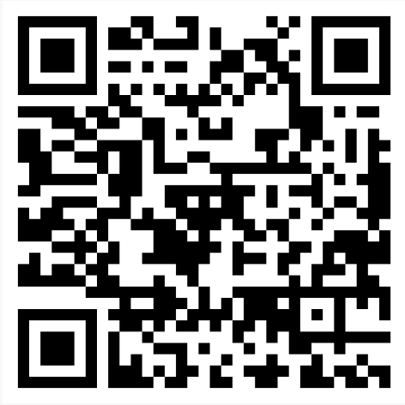 | 
Робитаи Инстаграм: | Робитаи Твитер (Х): | Робитаи Вотсап:
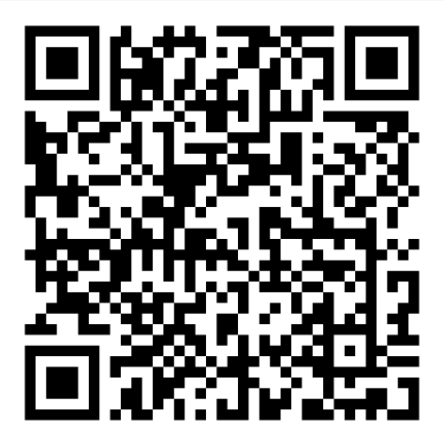 | 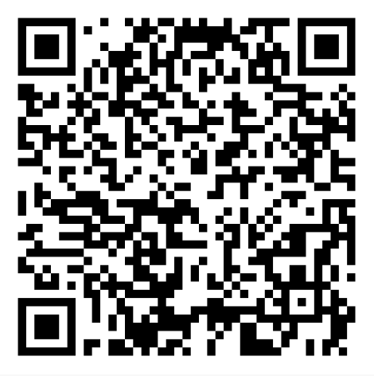 | 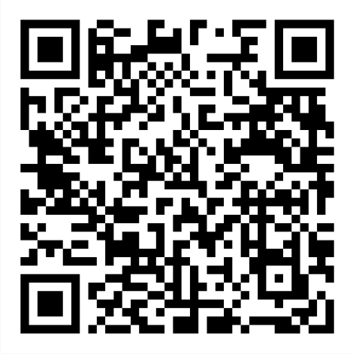
Канали Ютуб: | Робитаи зеркашӣ китобҳо:
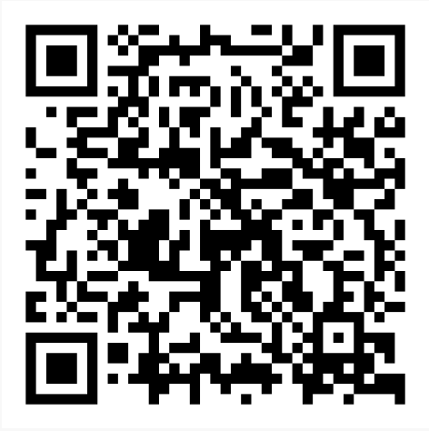 | 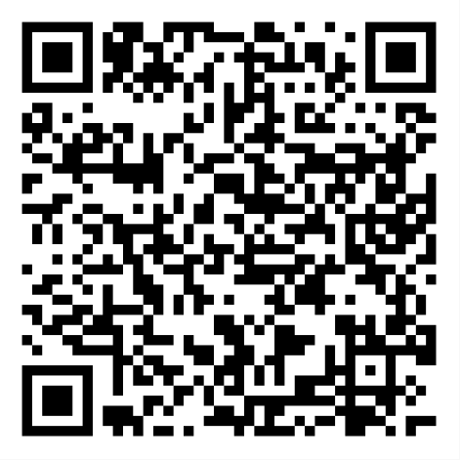

Ба фазлу ёрии Аллоҳ субҳонаҳу ва таъоло тарҷумаи ин рисола бегоҳи рӯзи душанбе 4/8/1445 ҳиҷрӣ мувофиқи 14/2/2024 мелодӣ ба поён расид. Аз Аллоҳ таъоло талаб мекунам, ки ин амалро дар номаи ҳасанотам қарор диҳад ва ба он банда ва мусалмононро манфиат расонад.
Бо қалами:
ШАҲОБИДДИН СОЛИҲ

